ОТЧЕТ О ТЕРМИЧЕСКОЙ ОБРАБОТКЕ
热处理报告
(Heat Treatment Report)

Номер документа: HD-Y-03 / Нет. 20032

ИНФОРМАЦИЯ О ПРОДУКЦИИ
Параметр  (参数) | Значение  (数值)
Номер партии  (炉批号) | 25LH021
Продукция 1  (产品1) | LA250368-1~12 EHA 1800×10 Q345R
Продукция 2  (产品2) | LA2503551~4 Ø3200×20 Q245R

ГРАФИК ПРОЦЕССА ТЕРМИЧЕСКОЙ ОБРАБОТКИ (Страница 29)
Описание графика:
График процесса термообработки представлен на координатной сетке.
(Process heat treatment chart is presented on a coordinate grid.)
Оси координат:
• Вертикальная ось (Y): Температура, масштаб X100°C (от 0 до 12, что соответствует 0-1200°C)
• Горизонтальная ось (X): Время, масштаб: одна клетка = 12 минут (от 0 до 12, что соответствует 0-144 минут)
(Y-axis: Temperature scale X100°C (0-12 corresponds to 0-1200°C))
(X-axis: Time scale, one grid = 12 minutes (0-12 corresponds to 0-144 minutes))
Характеристики кривой процесса:
• Кривая начинается при температуре ~450°C (точка 0, 4.5)
• Подъем температуры до ~600°C (точка 3, 6)
• Выдержка при температуре ~600°C в течение ~36 минут (от точки 3 до точки 6)
• Охлаждение до ~400°C (точка 9, 4)
• Продолжение охлаждения до ~50°C (точка 12, 0.5)
(Curve characteristics: Starts at ~450°C, rises to ~600°C, holds at ~600°C for ~36 minutes, cools to ~400°C, continues cooling to ~50°C)
Примечание: На графике присутствует основная кривая процесса и параллельная тонкая линия, особенно заметная на участке охлаждения.
(Примечание: The chart shows a main process curve and a parallel thin line, especially нетticeable during the cooling phase.)
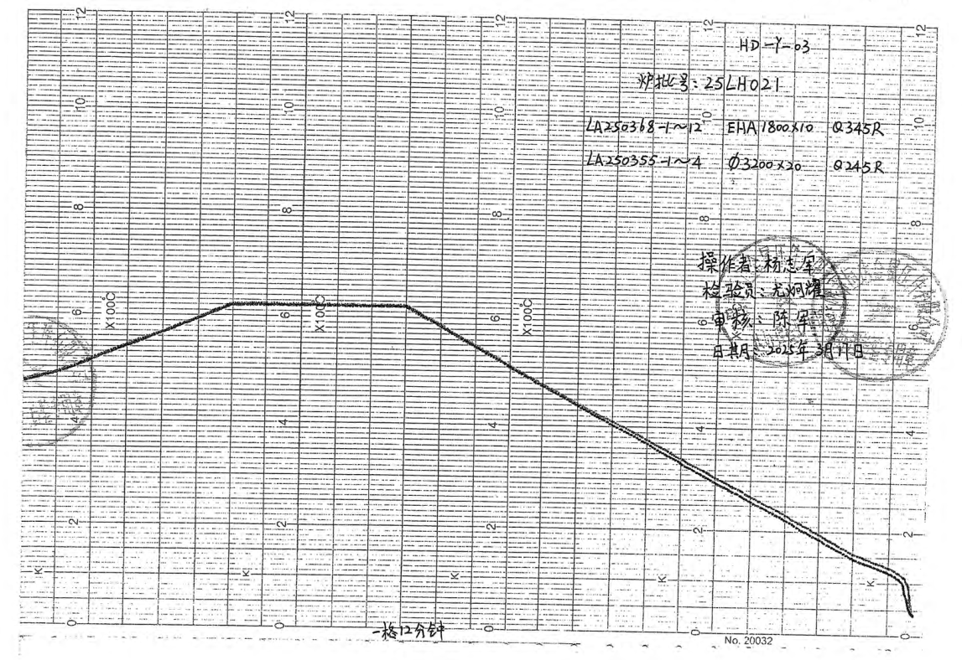
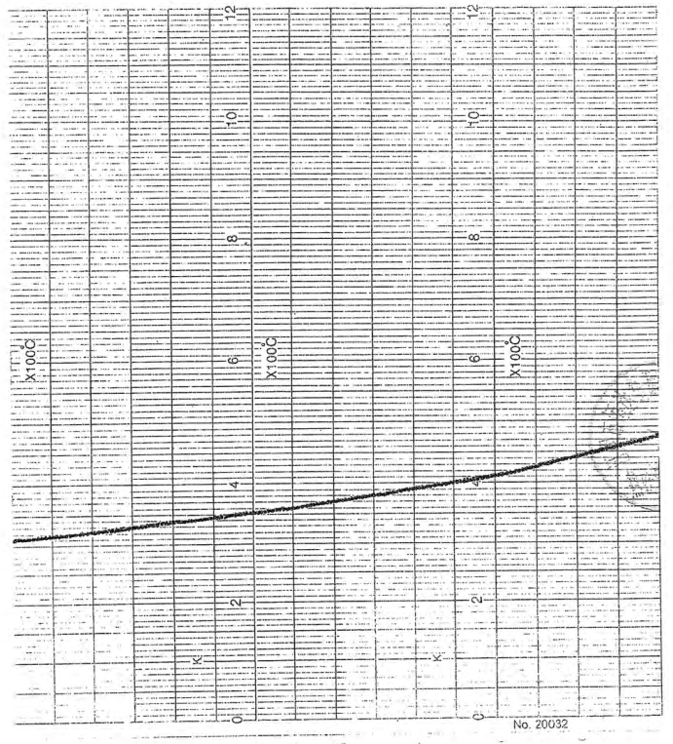

ГРАФИК ПРОЦЕССА ТЕРМИЧЕСКОЙ ОБРАБОТКИ (Страница 30)
Описание графика:
График процесса термообработки представлен на координатной сетке.
(Process heat treatment chart is presented on a coordinate grid.)
Оси координат:
• Вертикальная ось (Y): Температура, масштаб X100°C (от 0 до 12, что соответствует 0-1200°C)
Дополнительные метки: X1000 (масштаб) и X100C (температурный масштаб)
• Горизонтальная ось (X): Время, значения от 0 до 12
(Y-axis: Temperature scale X100°C (0-12 corresponds to 0-1200°C), additional labels: X1000 and X100C)
(X-axis: Time scale, values from 0 to 12)
Характеристики кривой процесса:
• Кривая начинается при низкой температуре (~50-100°C, точка 0, ~0.5-1)
• Постепенный подъем температуры
• Приблизительные точки кривой:
- (0, ~0.5-1) - начальная точка
- (2, ~1.5) - температура ~150°C
- (4, ~2.5) - температура ~250°C
- (6, ~3.5) - температура ~350°C
- (8, ~5) - температура ~500°C
- (10, ~6.5) - температура ~650°C
- (12, ~8.5) - температура ~850°C
• Кривая показывает общий восходящий тренд с постепенным увеличением наклона
(Curve characteristics: Starts at low temperature (~50-100°C), gradual temperature rise, shows overall ascending trend with gradually increasing slope)
Примечание: График представляет кривую производительности или аналогичную техническую диаграмму, иллюстрирующую зависимость между двумя переменными.
(Примечание: The chart represents a performance curve or similar technical diagram illustrating a relationship between two variables.)

ПОДПИСИ
 | Подпись  (签字) | Дата  (日期)
Оператор  (操作者) | 杨志军  (Yang Zhijun)  [Печать] | 2025年03月17日  (17.03.2025)
Проверяющий  (检验员) | 尤炯耀  (You Jiongyao)  [Печать] | 2025年03月17日  (17.03.2025)
Рецензент  (审核) | 陈军  (Chen Jun)  [Печать] | 2025年03月17日  (17.03.2025)

Нет. 20032

